# Raport

Wiedząc, że otrzymałeś zadanie rozbudowy projektu o zaproponowaną przez Ciebie funkcjonalność opracuj:

## Utwórz w komponencie o swoim nazwisku projekt lab6-nazwisko;

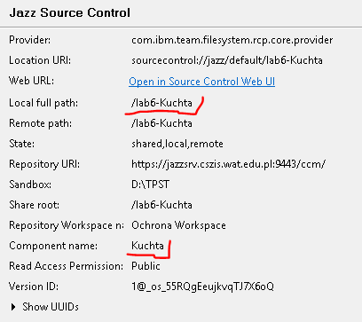

## Opisz zaproponowaną zmianę na poziomie biznesowym /tekst, lub model w BPMN/;

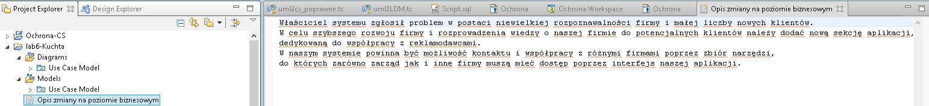

## Rozbuduj model przypadków użycia (tylko dla obszaru funkcjonalnego zaproponowanej zmiany) i dokonaj strukturalizacji modelu przypadków użycia;

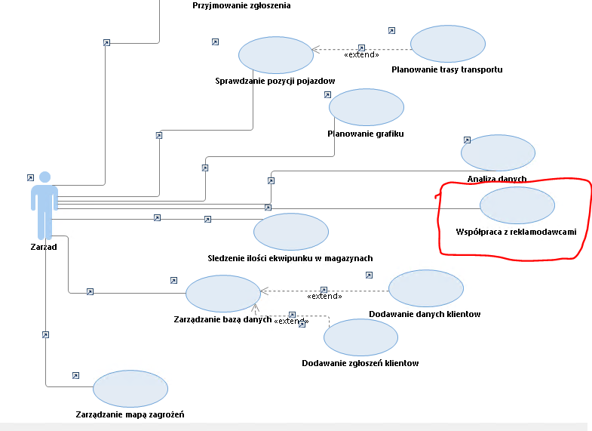

## Opracuj scenariusze dla opracowanego przypadku użycia;

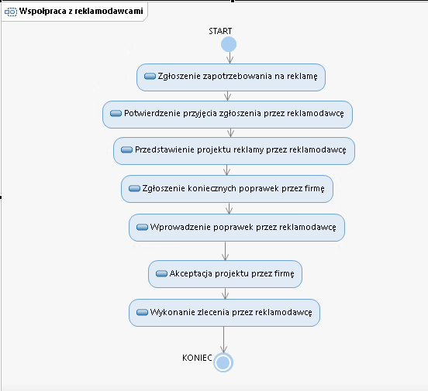

## Utwórz model analizy systemu, przypisz wymagane profile, następnie utwórz pakiet dla obszaru funkcjonalnego systemu oraz pakiety warstw systemu w ramach rozbudowanego obszaru;

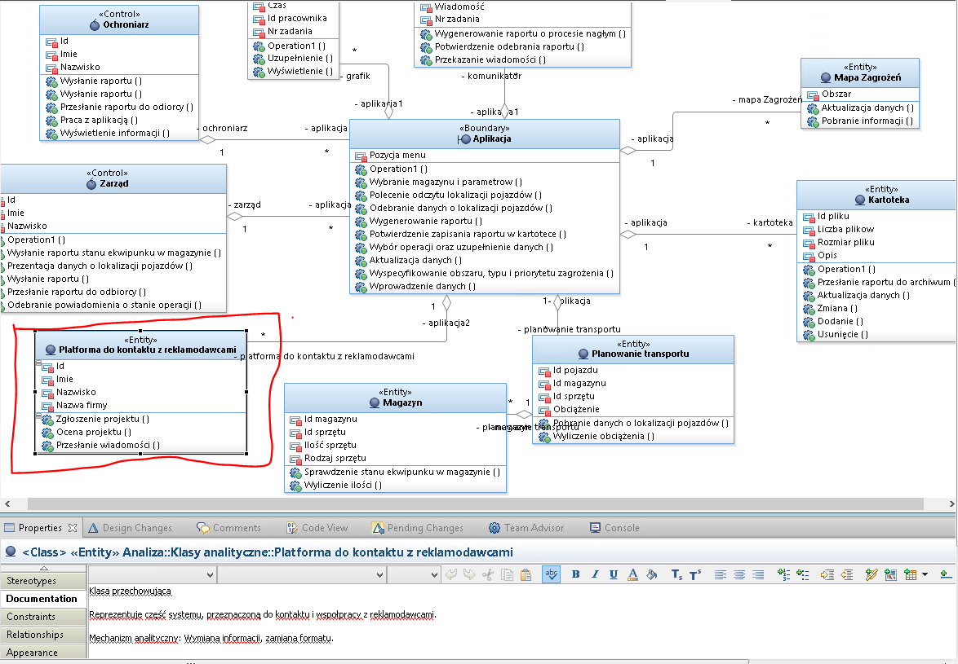

## Utwórz kooperację i opracuj definicje klas analitycznych w odpowiednich warstwach systemu;

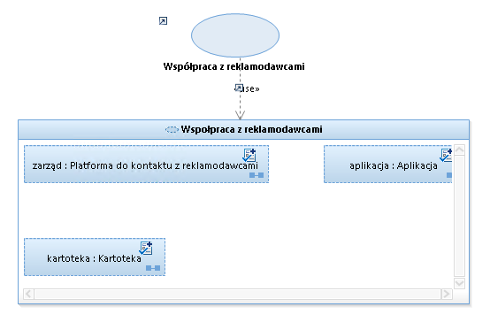

## Dla utworzonej kooperacji opracuj scenariusz w postaci diagramu sekwencji, a następnie przekształć go w diagram komunikacji;

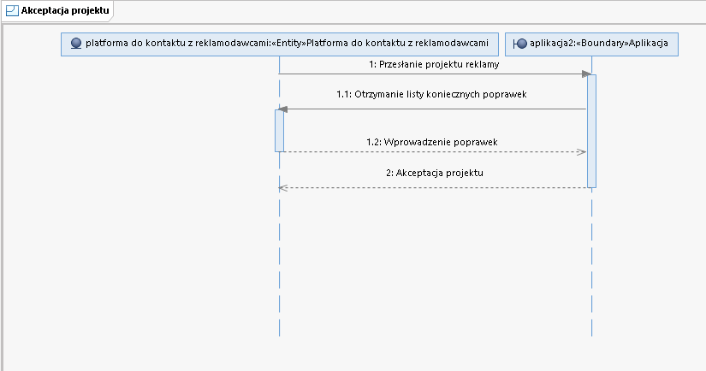

## Dla utworzonej kooperacji opracuj diagram VOPC;

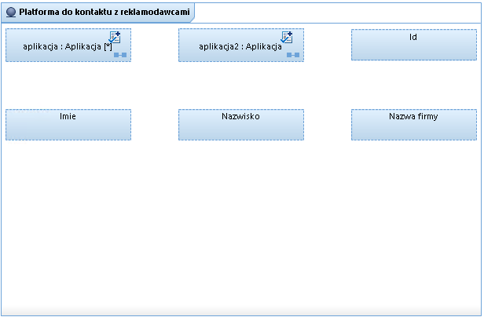

## Utwórz model projektu systemu, przypisz wymagane profile, a następnie przekształć klasy analityczne w klasy projektowe;

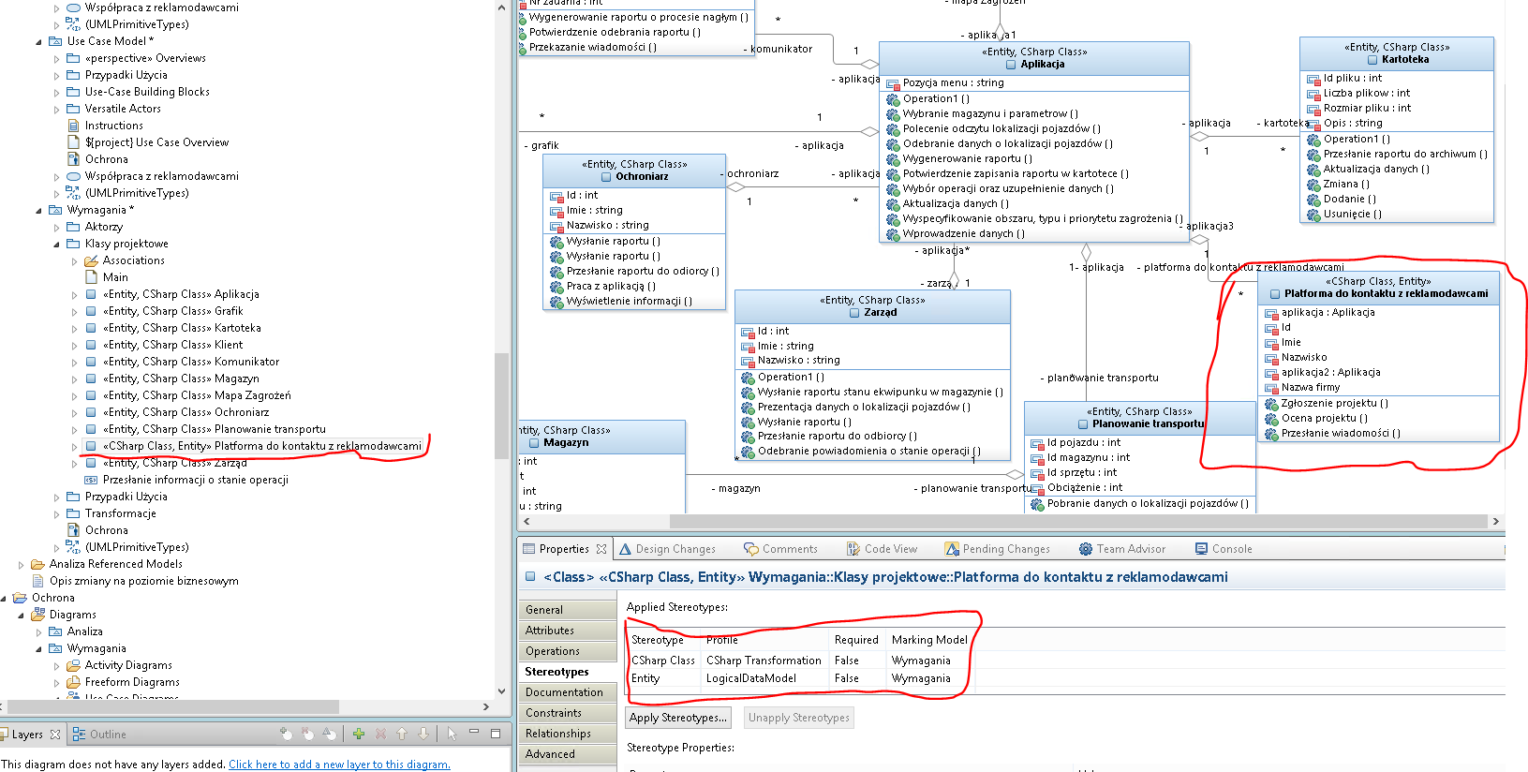

## Utwardź klasy warstwy danych (Entity) oraz utwórz klasy graniczne i sterujące jako klasy C#;

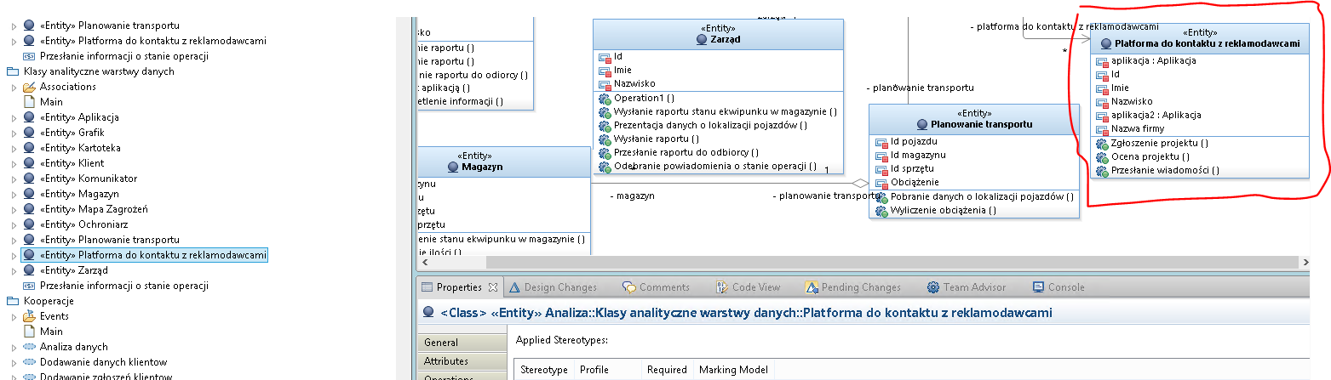

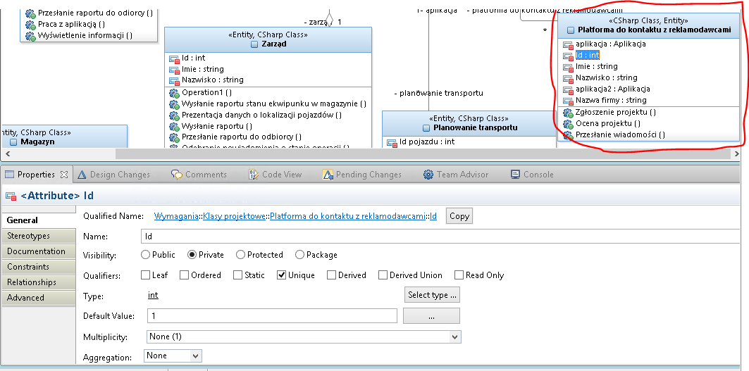

## Utwórz projekt danych w perspektywie DATA a następnie model LDM

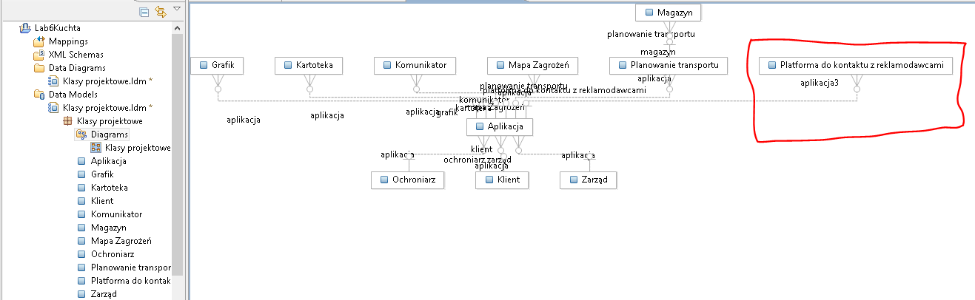

## Utwórz pakiet Transformacje, a następnie utwórz i uruchom transformację UML2LDM (korzystając z kreatora);

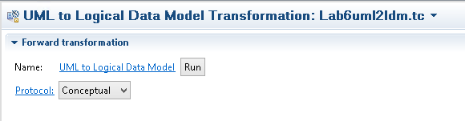

## Przekształć logiczny model danych, w fizyczny model danych LDM-> PDM; uzupełnij model PDM, a następnie wygeneruj skrypt SQL;

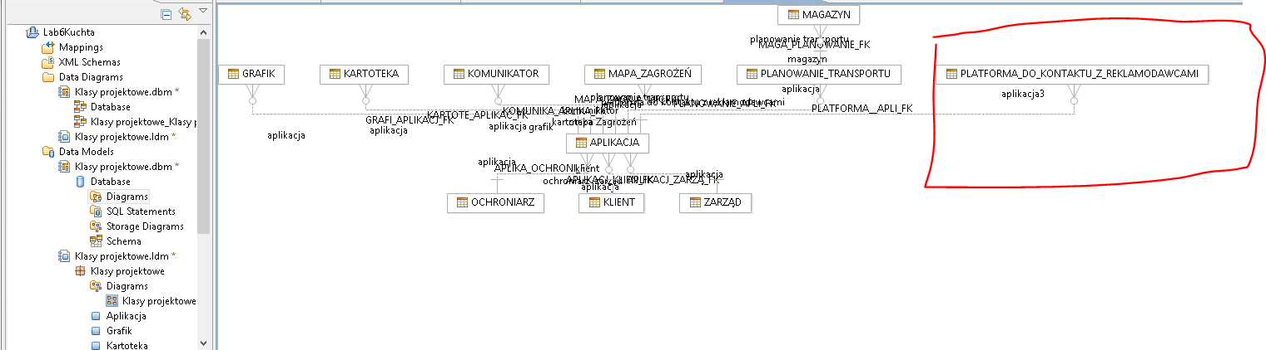

## Utwórz solucję aplikacji web w VS2008 (jako C#) oraz zarchiwizuj ją i prześlij na platformę jazz do folderu KodCS;

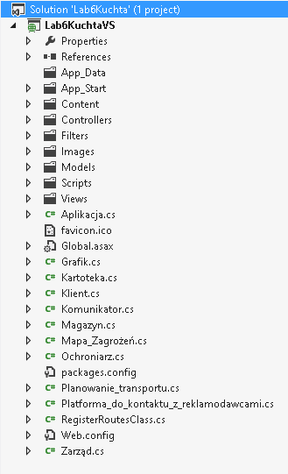

## Utwórz i uruchom transformację UML2CS (korzystając z kreatora);

